5
Na podlagi 10., 22. in 23. člena Akta o ustanovitvi Javnega podjetja Mestne storitve, javno podjetje za urejanje mesta, d.o.o., Nova Gorica (čistopis) št. 300-02-3/2003-7 z dne 11.1.2013 in 19. člena Statuta Mestne občine Nova Gorica (Uradni list RS, št. 13/12, 18/17 in 18/19) je Mestni svet Mestne občine Nova Gorica na seji dne _______________sprejel naslednji

S K L E P

1.

V Nadzorni svet Javnega podjetja Mestne storitve, javno podjetje za urejanje mesta, d.o.o., Nova Gorica se imenuje

- TINA SIMONIČ – predsednica,
- EGON DOLENC – član,
- SAŠO KOGOVŠEK – član,
- MILOŠ GRILANC – član,
- GREGOR MOZETIČ – član.

2.

Mandat članov nadzornega sveta traja štiri leta in prične teči 1. aprila 2024.

3.

Ta sklep velja takoj.

Številka: 014-0016/2024 Samo Turel
Nova Gorica, ŽUPAN

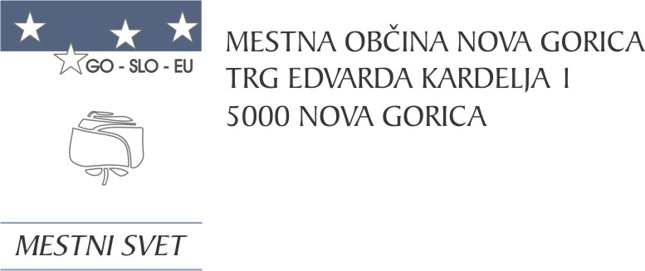
Komisija za mandatna vprašanja,
volitve in imenovanja

Številka: 014-0016/2024-9
Nova Gorica, dne 14. februarja 2024

O B R A Z L O Ž I T E V

Direktor Javnega podjetja Mestne storitve, javno podjetje za urejanje mesta, d.o.o., Nova Gorica, je Mestni svet Mestne občine Nova Gorica (v nadaljevanju: mestni svet) pozval, da imenuje nadzorni svet omenjenega javnega podjetja, ker se dosedanjemu izteka mandat.

Skladno z Aktom o ustanovitvi Javnega podjetja Mestne storitve, javno podjetje za urejanje mesta, d.o.o., Nova Gorica, imenuje ustanovitelj nadzorni svet za nadzor nad poslovanjem družbe. Nadzorni svet ima predsednika in štiri člane, ki so strokovno usposobljeni za izvajanje funkcije nadzora.

Člane nadzornega sveta imenuje mestni svet, imenovani so za dobo štirih let, po preteku mandata pa so lahko ponovno imenovani.

Komisija za mandatna vprašanja, volitve in imenovanja je po predhodno izvedenem postopku kandidiranja, določenem v 72. členu Poslovnika Mestnega sveta Mestne občine Nova Gorica (Uradni list RS, št. 108/12, 77/16, 80/17 in 16/21), na seji, ki je bila 12. 1. 2023, obravnavala prispele predloge kandidatur je na seji, ki je bila 14. 2. 2024, obravnavala navedeno zadevo in sklenila predlagane kandidate podpreti.

Mestnemu svetu Mestne občine Nova Gorica se predlaga, da predloženi sklep sprejme.

PRIPRAVIL: Ana Zavrtanik Ugrin
Miran Ljucovič PREDSEDNICA

